11. Регулярні вирази. Перевірка даних

Мета: Ознайомлення з принципами використання регулярних виразів для перевірки рядка на відповідність шаблону.

1 ВИМОГИ
1.1 Розробник
Інформація про розробника:
- Кононенко Дмитро Олексійович
- НТУ “ХПІ” 1.КІТ102.8а
- Варіант 8
1.2 Загальне завдання

- Продемонструвати ефективне (оптимальне) використання регулярних виразів для перевірки коректності (валідації) даних, що вводяться, перед записом в domain-об'єкти відповідно до призначення кожного поля для заповнення розробленого контейнера:

- при зчитуванні даних з текстового файла в автоматичному режимі;
- при введенні даних користувачем в діалоговому режимі.

- Забороняється використання алгоритмів з Java Collections Framework.

1.3 Задача
Варіант 8. Автостанція. Сортування за номером рейсу, за часом відправлення, за кількістю вільних місць.

2 ОПИС ПРОГРАМИ
2.1 Засоби ООП
У даній програмі присутні об’єктно-орієнтовані методи:
Інкапсуляція – захист даних від неправомірного користування та поліморфізм.

2.2 Ієрархія та структура даних
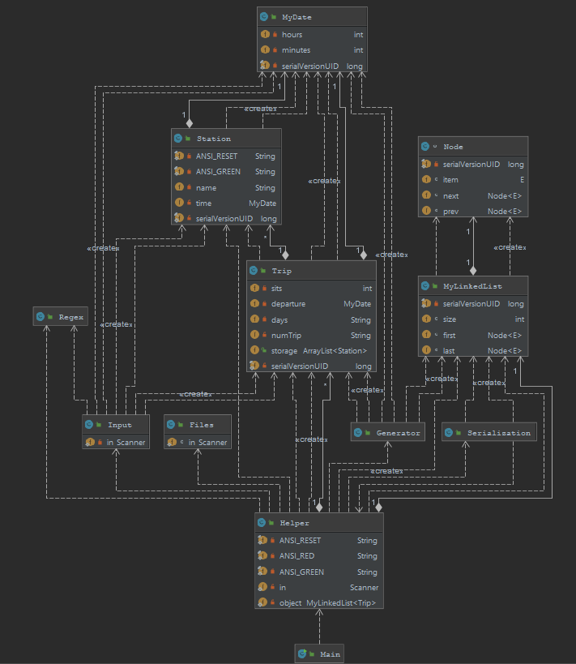
Рисунок 1 – Діаграма класів

2.3 Важливі фрагменти програми
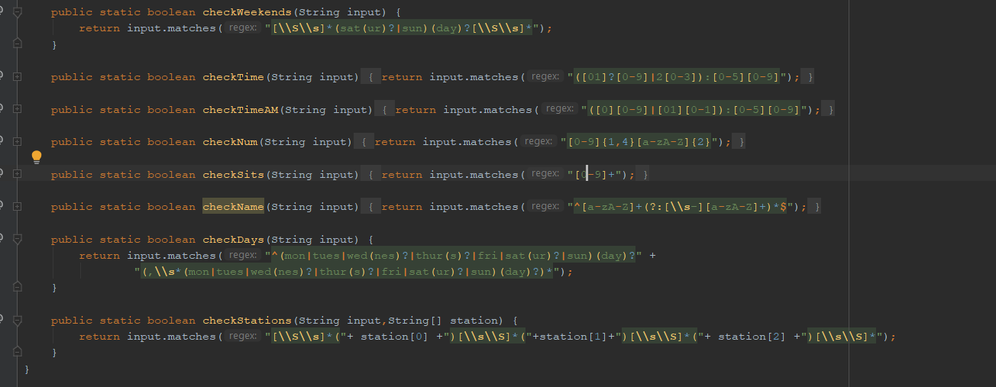
Рисунок 2 — регулярні вирази

3 ВАРІАНТИ ВИКОРИСТАННЯ
Програма дозволяє створювати об’єкти – “записи в розкладі” , що заносяться у запис каталогу, тобто створюється масив об’єктів. Користувач може додавати об’єкти до масиву, видаляти елементи вибірково, а також очистити увесь масив одним викликом відповідної кнопки меню. Також присутня можливість серіалізувати/десеріалізувати об’єкти з файлу. Якщо програма починає свою роботу з параметром “-auto\-a”, то перший крок програми зчитування з файлу.

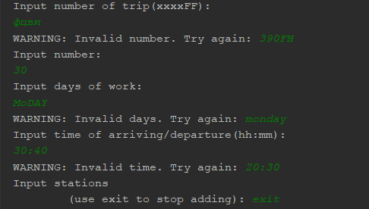

Рисунок 3 — використання регулярних виразів

ВИСНОВКИ
В даній лабораторній роботі було розроблено та реалізовано класи та методи відповідно прикладної галузі, реалізував управління списком domain-об’єктів, а методи сортування та обробка початкових параметрів.

